LITA TRUJILLO LUCES Y SOMBRAS DE UN PERSONAJE ÚNICO

VANITY. 31 MARZO 2019

eduardo verbo
https://www.revistavanityfair.es/sociedad/articulos/lita-trujillo-actriz-viuda-dictador-republica-dominicana-ramfis-leonidas/37274

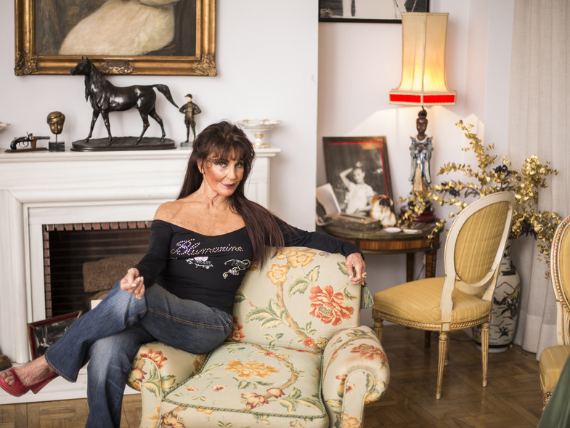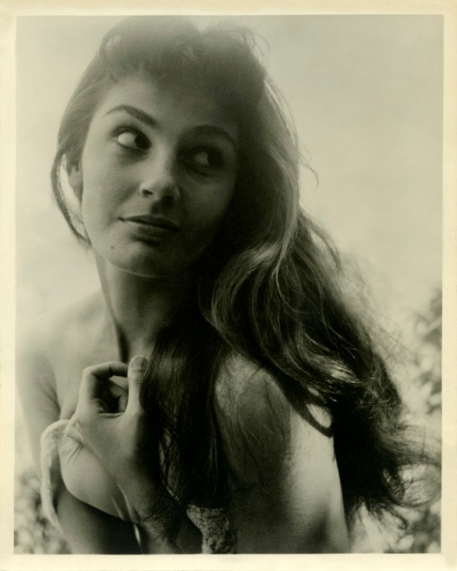

Viuda del hijo favorito del dictador dominicano Rafael Leónidas Trujillo, la que fuera actriz de los años 50 de Hollywood repasa su vida, llena de luces y sombras, con 'Vanity Fair'.

"Estoy excitada porque no he dormido nada. Me voy a tomá dosientas pastillas de Valium y Orfidal. Si no me muero hoy, mañana nos vemos”, me dice antes de colgar el teléfono con su inconfundible acento. Son las nueve de la noche en el portal de su casa del Paseo de la Habana de Madrid y, afortunadamente, Lita Milán de Trujillo no se ha muerto. La exactriz de los años cincuenta de Hollywood y viuda de Ramfis Trujillo, el hijo del dictador dominicano Rafael Leónidas Trujillo, aparece subida en unos imposibles tacones rojos y amarrada a un bolso vintage de Chanel.
El día anterior, a lo largo de tres horas de conversación —en realidad, era un soliloquio porque solo hablaba ella—, conseguí que me citara para cenar. En persona será más fácil desarmarla, pensé. Qué iluso. “Raúl del Pozosiempre se queja de que no tengo síntesis. No sé controlar”, se excusa. Lita está fresca porque vive de noche. De hecho, se acaba de levantar: duerme de nueve de la mañana a seis —o siete u ocho— de la tarde. Para ella no es ni mediodía todavía. Ponemos rumbo a un restaurante italiano cercano a su domicilio.
Antes nos sentamos en un banco de la calle. Me ha traído unas fotografías de sus años en la meca del cine. “Trabajé con los mejores: Paul Newman, Joseph Cotten, Glenn Ford, Steve McQueen, Anthony Quinn... Y con muchos de ellos tuve lo que yo llamo EE: episodios eróticos. Cuando pienso en mí, creo que no existo, que soy un invento. ¡Me han pasado cosas tan surreales!”, cuenta a modo de preludio.

Neurótica, aprensiva y socarrona
Su novela vital es tan extensa como el Ulises, de James Joyce, pero más amena. “Diría que se parece a Seis personajes en busca de autor, de Pirandello”. La sinopsis de Lita sería: nacida, según ella, en un lugar cerca de Jaffa cuando Israel no había sido fundado, creció en el barrio Hell’s Kitchen de Nueva York, estudió Literatura en París y consiguió triunfar en Hollywood, donde trabajó en 38 películas y telefilmes con las grandes estrellas de la época. Tras conocer al hijo del sátrapa Trujillo, nada volvería a ser lo mismo.
Llegamos al local, el Alduccio, en las inmediaciones del Santiago Bernabéu, casi una hora tarde. Pedimos una pizza margarita y un cóctel de gambas. Yo ceno; Lita desayuna. “Antes que nada vamos a brindar en hebreo: ¡Le jaim!”, exclama alzando su vaso de cerveza mientras evoca su origen judío. Su madre era austriaca y su padre, húngaro. “Los dos llegaron a América huyendo del Holocausto. Los familiares que se quedaron fueron directos a la cámara de gas”.
Su móvil no deja de sonar. “¿Qué habrá pasado? ¡Alguien se ha muerto!”. Despliega un teléfono prehistórico, pero ya es tarde: han colgado. Entonces recuerdo el momento en el que su “sister”, la periodista Carmen Rigalt, me contó que entre las cosas favoritas de esta diva de edad indeterminada —“Prohibido hablar de años y de extensiones”— está la que domina con peculiar maestría: llegar tarde a un funeral, pasearse por la nave central del templo en cuestión y sentarse en primera fila. Lita parece un personaje sacado de una película de Woody Allen: es neurótica, aprensiva y tiene un humor, como diría ella, socarrón.
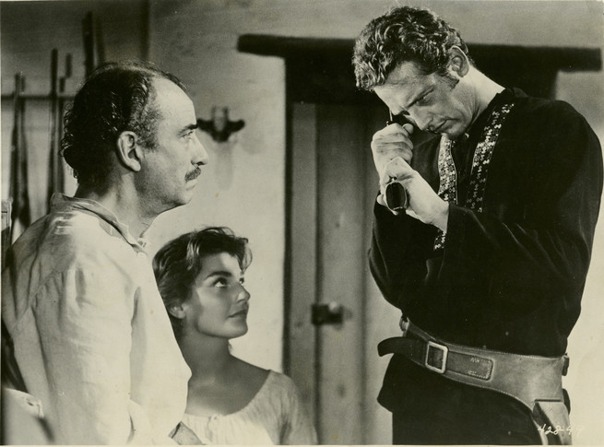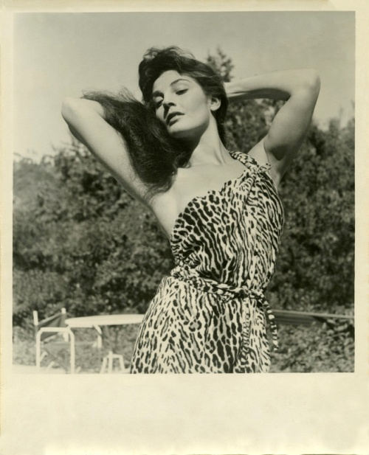
Con Paul Newman en 'El zurdo' Lita en Hollywood

Los existencialistas y el suicidio
Pero su relación con la muerte es, quizá, lo más caricaturesco de su peculiar personalidad. Profundamente decepcionada, fantasea con el suicidio desde que siendo joven entró en contacto con los existencialistas y leyó a Albert Camus. “La vida no es ni noble ni buena ni sagrada”, dice citando a Federico García Lorca en Poeta en Nueva York.
Me termina de asustar al contarme que una de sus películas de referencia es El desencanto, el documental de Jaime Chávarri sobre la familia Panero, y que colecciona los epitafios de Sylvia Plath, Stefan Zweig o Virginia Woolf, quienes se quitaron la vida. “Yo iría a un reality, me tomaría un vasito con algo y me moriría en directo. Volvería a ser famosa”, suelta entre risas. Poco a poco voy pillando su personaje. Nuestro encuentro llega a su fin. “Espérate. Me encanta decir que me han echado de los mejores restaurantes”.

Llegada a España
En 1965, se instaló en Madrid junto a Ramfis Trujillo tras un largo exilio en Francia y Portugal. “En París vivíamos en un palacete al lado de la casa del príncipe Ali Khan y de la hija que tuvo con Rita Hayworth, su tercera esposa. Pero tuvimos problemas con Charles de Gaulle porque había una orden de extradición y nos tuvimos que marchar corriendo. Fuimos como nómadas de sitio en sitio. En Cascais alternamos con la realeza y fue donde vi por primera vez al rey Juan Carlos”. Luego llegó el turno de España. “Conocíamos el país porque habíamos pasado un verano en la casa de Cristóbal Martínez-Bordiú en Marbella”.
Su marido compró un impresionante palacete que había pertenecido al banquero mallorquín Juan March en la urbanización madrileña de La Moraleja. Nuestra conversación entra en terreno pantanoso. Decidimos esporádicamente dejar a un lado el humor negro y nos ponemos solemnes para tratar el momento en el que hace 50 años la muerte golpeó sin sorna y con extrema dureza a Iris Lia Menszelecky, la mujer igualmente verborreica y doliente, pero más humana y menos diva, que se esconde detrás de todas las litas.

Lita, viuda
“La mañana del 17 de diciembre de 1969 había una de las nieblas más grandes que tuvo España. Yo estuve a punto de matarme”. Pero no fue ella, sino su marido, el hijo favorito del dictador de la República Dominicana, el que sufrió un aparatoso accidente que más tarde le costó la vida: su Ferrari 365 California se estrelló contra el Jaguar de Teresa Bertrán de Lis y Pidal, duquesa de Alburquerque, quien viajaba con su hijo, Joannes Osorio, actual marido de la modelo Blanca Suelves.
La aristócrata falleció al instante. Ramfis, unos días más tarde. Tenía 39 años. “Murió en mis brazos”, recuerda muy emocionada. “Es el único hombre del que he estado enamorada. Era mi latin lover soñado, mi Rhett Butler”. Lita conoció la noticia de la tragedia a través de sus hijos Ramfis y Ricky, quienes entonces tenían seis y cuatro años respectivamente.“Reconocieron el coche de su padre cruzado en la carretera cuando iban con el chófer al kindergarten”.
Dicen que en esos días Ramfis se había reunido con grupos de poder dominicanos para volver a gobernar el país que su padre, retratado por Mario Vargas Llosa en La fiesta del chivo, había gobernado durante 31 años en lo que se ha conocido como la Era Trujillo, una de las tiranías más sangrientas de América Latina que llegó a su fin en 1961 con el asesinato del llamado Gran Benefactor. “Yo sospeché que lo iban a matar, pero tengo que acatar los acontecimientos. Se documentó como un accidente. Soy como Lord Byron. No niego nada, dudo absolutamente de todo”, desvela sobre el choque mortal de su esposo.

Criticada y destrozada
Sola, con dos hijos y muy pocos amigos, tuvo que interpretar el papel que nunca imaginó: el de viuda. El entierro fue en el cementerio de El Pardo y la exactriz apareció maquillada con ojos de gata y lució “un abrigo de pantera” que suscitó bastante polémica en la sociedad pacata de la época. “Aquello molestó a los Trujillo, pero la historia era diferente. Mi padre era diseñador de pieles y vivía en Estados Unidos. Yo le había encargado un abrigo para Navidad que me quería regalar Ramfis y llegó un día antes de que él muriese. Pensé que era una bonita coincidencia y que le hubiera gustado que me lo pusiera”.
A partir de ese momento, Lita perdió la lucidez. Comenzó a tener pánico nocturno y adelgazó mucho. “Para ir al funeral, vino a buscarme a mi casa Juan Domingo Perón. Yo estaba destrozada”. Tras despedirse de su marido, ingresó durante seis meses en la clínica López Ibor. Según algunos medios dominicanos, tras la muerte de Ramfis, Lita heredó 600 millones de dólares.
“Eso era lo que le calculaban al dictador, pero no es verdad. Nunca figuré en el testamento de mi marido ni heredé nada. Ramfis estaba en el exilio y perdió todo el dinero. Yo no he tenido nada en propiedad. Los que heredaron fueron mis hijos y obtuvieron lo que se llama la mínima expresión. Ellos me daban una aportación dos veces al año en resultado de un arreglo familiar”.
—¿Usted comulgaba con el régimen de su suegro? —¡Cómo voy a apoyar una dictadura! Si yo era una existencialista, una chica bohemia y progre... No era tan consciente de lo que pasaba como lo soy ahora. ¡Trujillo era un personajillo napoleónico!

Arruinada
La ayuda de sus hijos se acabó hace unos años, cuando Ramfis y Ricky vendieron el palacete de La Moraleja. Lita, que no volvió a trabajar tras su etapa de actriz, tuvo que decir adiós a su casa, se vio obligada a vender su Rolls-Royce Corniche y despedir al servicio. “Estoy completamente arruinada. Vivo en una situación de indigencia y sobrevivo gracias a almas caritativas”, se lamenta.
Dos días después de nuestra cena, Lita me recibe cálida y generosa en su nuevo domicilio, una residencia de más de 100 metros cuadrados que para ella es una “pocilga”. Hemos estado a punto de no vernos porque la otra noche le dio un colapso muy grande. “Estaba en coma”, dice. La casa, que paga gracias a la ayuda de amigos muy generosos, está profusamente decorada. En las paredes hay obras de Monet, Renoir, Manet, Ribera y Sorolla.
“Yo he sido víctima de varias estafas a lo largo de mi vida. Mi ginecólogo, el doctor Luque, quien por cierto trajo al mundo a las hermanas del rey [las infantas Elena y Cristina], me avisó de que iba a haber una subasta. Fui y compré varias pinturas, supuestamente de estos artistas, por un precio absurdo. El director del Museo del Prado me aseguró que eran buenos. Pero…”. Eran falsos.

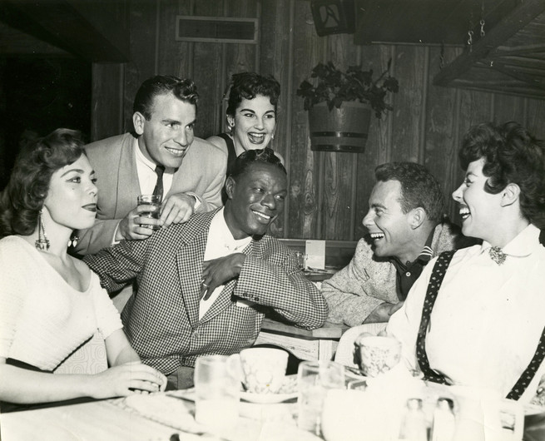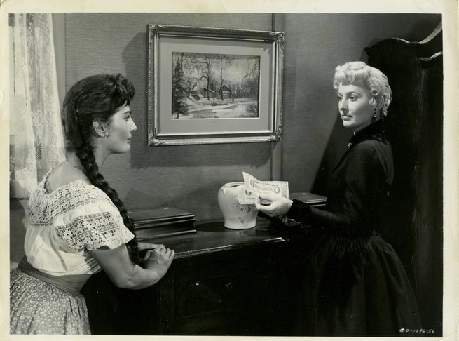
En Las Vegas con Nat King Cole. Con Stanwyck en 'Hombres violentos'.

La presunta estafa de García-Trevijano
La otra estafa a la que inmediatamente después se refiere es la que, según sus palabras, sufrió de la mano del abogado e intelectual antifranquista y republicano Antonio García-Trevijano, cuya muerte hace un año ha desatado una gran polémica en torno a su herencia, ya que decidió dejar a sus hijos fuera del testamento. Lita se ha visto de nuevo en los titulares porque el pensador se fue a la tumba sin devolverle los 350.000 dólares que en 1997 le pidió para hacer una inversión inmobiliaria en Brasil.
Resulta imposible hacer callar a Lita, pero este tema la deja sin palabras. Entonces me entrega una carta que le hizo llegar en octubre de 2017, unos meses antes de que García-Trevijano falleciese. “Has sido el ladrón de mi ingenuidad, mi lealtad ciega, mi inseguridad emocional y mi necesidad de un mentor. […] Tú eres un traidor. Eres la gran mentira y yo la gran verdad. […] Con alevosía y nocturnidad, como un vulgar timador de la estampita, un cuarto de siglo huyendo de una deuda creyendo que yo era una descerebrada más de tu ‘secta’. Como un abominable disco rayado, he tenido que escuchar tus grotescas y miserables excusas para evadir la devolución de mi dinero. Siempre con tu discurso de la ética, la moralidad, el honor, la nobleza, los valores en los cuales basabas tu existencia. [...]”.
Ahora, Lita no pierde la esperanza y ha puesto el tema en manos de sus abogados. “Es la única solución que le veo a mi situación: recuperar este dinero. No puedo sobrevivir sin que se cumpla esa deuda”.
“Estoy completamente arruinada. Vivo en una situación de indigencia y sobrevivo gracias a almas caritativas”
Tras la muerte de su marido y al abandonar la López Ibor, se hizo amiga de los hermanos Peralta, quienes la ayudaron a salir de aquel bache que parecía escrito por Hitchcock, famoso por hacer sufrir a sus actrices. “El primero que me dio el pésame fue Luis Miguel Dominguín, el hombre que mi marido evitó a toda costa que conociera. Tenía terror. Durante nueve años se convirtió en uno de mis largos, esporádicos y divertidos episodios eróticos”.
Poco a poco inició una vida en sociedad —durante muchos años formó parte de la jet set de Marbella— y comenzó a rodearse de intelectuales. “De Francisco Umbral sí que me considero musa”, expresa con modestia. El periodista, quien la definió como una “bella manzana golpeada”, escribió, según Lita, un libro inspirándose en ella. “Eso lo sabe muy poca gente. Se llama El día que violé a Alma Mahler”.
Lita es una persona nostálgica y no ha podido olvidar sus años en Hollywood. “Me arrepiento de haberlo dejado. Sé que podría haber estado nominada al Oscar”. Su carrera en la meca del cine comenzó a forjarse cuando trabajaba en Las Vegas presentando a Nat King Cole. “Allí conocí a un señor con el que más tarde quedé en Los Ángeles y, estando con él en una terraza, coincidí con Paul Kohner, mi representante y quien descubrió a Romy Schneider”. Iris Lia firmó un contrato con Columbia y pasó a llamarse Lita Milán.
“Siempre me ha sorprendido esa especie de antisemitismo de los mismos judíos que crearon el cine”. De ese modo, irrumpió en los estudios como la heredera de Silvana Mangano. Trabajó en películas como El retorno del forajido, con Anthony Quinn; Nunca ames a un extraño, con Steve McQueen; o Bayou, con Peter Graves. “Con todos ellos tuve episodios eróticos”.
También coincidió con Barbara Stanwyck en Hombres violentos. “No todos los días una tiene la oportunidad de matar a la Stanwyck, aunque sea en el cine”. Sin embargo, su trabajo más aplaudido fue el que realizó en El zurdo. Fue su relación con Paul Newman, con quien protagonizó alguna fogosa escena, la que ocupó los titulares de la prensa. “Cuando fui muy famosa fue cuando mi marido me secuestró”.

Raptada por su marido
Ramfis, jefe de la Aviación de la República Dominicana, tenía 29 años, estaba casado, tenía seis hijos y estudiaba en la academia militar de Fort Leavenworth, pero le encantaba escaparse a Hollywood para agasajar a las actrices con joyas y coches de lujo. Solía ir acompañado del exmarido de su hermana Flor de Oro, el playboy dominicano Porfirio Rubirosa, de quien Truman Capote alabó su miembro viril. “El pene que vi era como el de todos los hombres. Ni me detuve”, cuenta quitándole importancia.
Un día, Lita y Ramfis coincidieron en Mocambo, el nightclub más famoso de Hollywood. Ella había acudido para reunirse con los productores de una película sobre Al Capone que quería hacer Elia Kazan. Ramfis, acompañado por Kim Novak y Zsa Zsa Gabor, no le quitó ojo en toda la noche. Al llegar a casa, recibió su llamada. Al día siguiente se la llenó de flores. “Nos vimos cuando yo estaba rodando I Mobster (1959). Una mañana fui a despedirme y me raptó”.
Aquello terminó de convencer a Lita. Vendió una casa que había comprado, dejó el cine y se convirtió en la segunda esposa de Ramfis. Llegó a bailar con su suegro y se instaló en Bocachica. “Lo perdí todo cuando confiscaron la finca”. Lita se merece su propia película. Se lo dijo Mario Vargas Llosa cuando la visitó para documentar su libro La fiesta del chivo: “De quien tendría que haber escrito el libro habría sido de ti”.
Pero, como sostenía Truman Capote en Música para camaleones, “cuando Dios da un talento, también da un látigo con el que fustigarse”. Lita lo ha ganado todo y lo ha perdido todo. Ya se ha puesto el sol. “Me hubiera gustado dejar un legado, como Simone de Beauvoir”, se lamenta. Son las doce de la noche. No le gustan las despedidas.

